MYYTTISET JA HISTORIALLISET AIKAUKAUDET
Historia kertoo ajoista ja tapahtumista, joista on olemassa todenperäistä, konkreettista aineistoa. Myytit ovat taas kokemusperäisiä kertomuksia tapahtumista, ja asioista , joita ei voida mitata, todentaa tai tarkistaa. Historian voitaisiin ajatella kuuluvan vasemman, rationaalisen aivopuoliskolle piiriin, sitä vastoin kuin myytit liittyvät symbolikuviin ja keskittyneen oikeanpuoleisen mielentoiminnan alueeseen. Historialliset ja myyttiset ainekset saattavat toki sekoittuakin.
Kreikan mytologian mukaiset ajanjaksot jaetaan kulta-, hopea- ja rauta-aikaan. Kulta-aika edusti paratiisimaista tilaa, jolloin vallitsi täydellinen oikeudenmukaisuus. Joet virtasivat maitoa, viiniä ja hunajaa, ja vuoden kierto ja vuodenajat. Sotia ei ollut, ja yhteisöjä hallittiin matriarkaalisesti, äitivaltaisesti. Kun rauta keksittiin, sitä alettiin käyttää ensin auroihin, sitten myös aseisiin. Väkivallan lisääntyessä jumalat muuttivat vähitellen vuorille ja taivaaseen ja jättivät maan itsekkäiden valtataistelujen temmellyskentäksi.
Kreikan mytologiaa voi soveltaa, niin että kaikkina aikoina elää kaikkien aikojen ihmisiä. Kulta-ajan yksilöt uskovat olevansa kuolemattomia, ja heillä jumlayhteys toimii edelleen – muttei välttämättä ajantaju. Hopea-ajan sopuisat ihmiset pyrkivät rakentamaan rauhaa niin kansojen kuin yksilöiden välille. He ovat pasifisteja ja edesmenneen John Lennonin tavoin kaihoavat aikaa, jolloin ei olisi sotia vaan ihmiskunta olisi yhtä. Kävä kyllä suuri osa nykyisessä maailmanajassamme elävistä henkilöistä edustaa omia etujaan ajavia rauta-ajan pyrkyreitä.
Aikajärjestys toimii myös sisäisesti. Eletty elää yleensä >> kultautuu >>, jolloin lapsuus ja nuoruus muistuvat mieleen onnellisena, kun taas nykyaika koetaan rankaksi. Vanhukset muistelevat mennyttä >> hyvää aikaa >>, vaikka olisivat kokeneet silloin suurta puutetta ja vaikeuksia. Kulta-aikaa katsellaan kaihoisasti taaksepäin. Nuoruus tai lapsuus ovat useimmiten kultaisia. Toiset ihmiset elävät taas Pandoran turvin. Tämän tunnettuun maagiseen lippaaseen jäi avaamisen jälkeen toivo (kr. Elpis ). Ilman toivoa paremmasta eivät useimmat jaksaisi elää kaikkien yksilöä ja yhteiskuntaa koettelevien ongelmien keskellä.

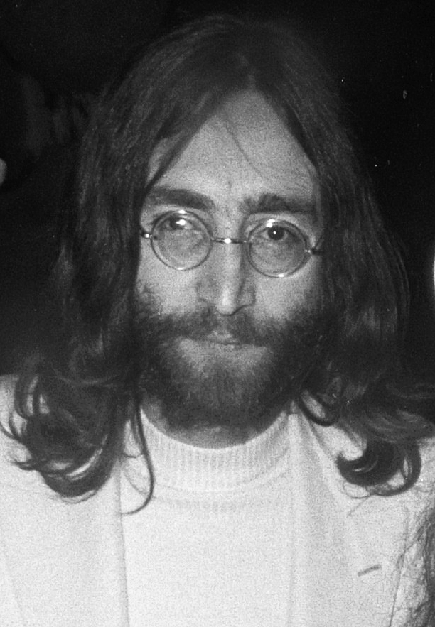
Figure 1 John Lennon

